Neuheit für die Outdoor-Saison 2025

**WAVE Lounge: Komfort in geschwungener Form**

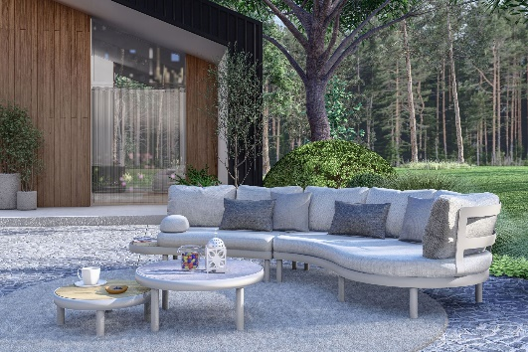

Die modulare WAVE Lounge strahlt luxuriöse Eleganz aus

und bringt neuen Schwung auf die Terrasse

**Hatten, 8. Jan. 2025 – Laue Sommernächte im Garten, dazu die besten Freunde und gute Gespräche - Loungegarnituren sind genau für solche Situationen die „Bequemlichkeitsmeister“ par excellence. Auf kleinen Terrassen und Balkonen wirken gradlinige Loungelandschaften oftmals zu wuchtig. Ein modernes organisches Design schafft lebendige, dynamische und ausgewogene Räume, die am Puls der Zeit liegen. Die neue Loungeserie WAVE von ZEBRA (**[**www.zebra-moebel.de**](http://www.zebra-moebel.de)**) setzt durch ihre elegante organische Formgebung neue Maßstäbe im Outdoor-Bereich. Die modulare Aluminium-Lounge besteht aus einem leicht geschwungenen 2-Sitzer, einem praktischen Chaiselongue sowie zwei runden Kaffeetischen. In der Trendfarbenkombination light taupe / panna cotta wird ihre luxuriöse Eleganz unterstrichen. Ab Februar 2025 ist die Wave Lounge im ausgewählten Fachhandel in Deutschland, Österreich und der Schweiz erhältlich.**

**WAVE Lounge - stylisch und elegant für ein gemütliches Ambiente**

In der Welt des Interior-Designs dreht sich alles um die Verbindung von Ästhetik und Funktionalität. Seit einigen Jahren dominieren organische Formen die Design-Trends. Ob rund, oval oder ellipsenförmig – organisch geformte Möbel strahlen Gemütlichkeit aus. Jetzt heißt es auch im Outdoorbereich: „Tschüss eckige Kanten – hallo kurvige Schönheiten“. Die neue WAVE Lounge von ZEBRA verbindet moderne Designsprache mit Raffinesse und maximalen Komfort. Die behaglichen Loungeelemente formieren sich zum Designobjekt und verwischen die Grenze zwischen drinnen und draußen. Durch ihre weichen Formen fügt sich die großzügig gepolsterte Lounge überall harmonisch ein und versprüht ein wohnliches Ambiente mit Flair.

**WAVE Lounge: luxuriöse und elegante Ausstrahlung**

Optisch setzt die geschwungene WAVE Lounge durch ihren wunderschön hellen pulverbeschichteten Aluminium-Rahmen in light taupe auf Präsenz durch Zurückhaltung. Bei der Flexibilität und Ausstattung tritt sie selbstsicher auf. Ob freistehend oder wandnah – das Chaiselongue bildet zusammen mit dem 2-Sitzer eine perfekte Wohlfühloase. Der Schönheit kann der ellipsenförmigen Loungelandschaft ein leichter Sommerregen nichts anhaben. Die Polster- und Kuschelkissen sind aus einem wasserdichten Sunproof®-Gewebe in panna cotta.

Das knapp 175 cm lange 2-Sitzer-Element bringt neben einem flexibel positionierbaren Armlehnkissen eine halbrunde Teakholz-Ablagefläche für Zeitschriften, Getränke & Co. mit. Zwei runde Kaffeetische stehen zur Komplementierung der Outdoor-Landschaft zur Verfügung. Der 80 cm runde und 33 cm hohe Kaffeetisch verfügt über eine hochwertige Glaskeramik-Platte in sand marble. Der andere Tisch ist mit einer 60 cm runden Teakholz-Platte ausgelegt. Der spannende Kontrast zwischen der naturbelassenen Teakholz- bzw. kühlen Glaskeramik-Oberfläche und dem pulverbeschichteten Aluminiumgestell machen die Kaffeetische zu kleinen Schmuckstücken, die jede Sitzecke bereichern.

**Die ab Februar 2025 verfügbare WAVE Lounge wirkt nicht nur gemütlich, sondern ist auch ein optisches Highlight in jeder Location.**

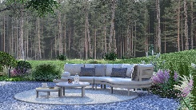

Die neue Loungeserie WAVE setzt durch ihre elegante organische Formgebung neue Maßstäbe im Outdoor-Bereich.

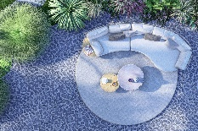 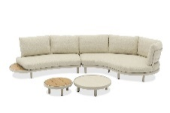

Die modulare WAVE Lounge besteht aus einem leicht geschwungenen 2-Sitzer, einem praktischen Chaiselongue sowie zwei runden Kaffeetischen.

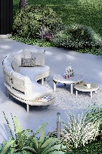

Die behaglichen WAVE Loungeelemente formieren sich zum Designobjekt und verwischen die Grenze zwischen drinnen und draußen.

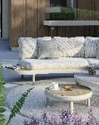

Das knapp 175 cm lange 2-Sitzer-Element bringt eine halbrunde Teakholz-Ablagefläche für Zeitschriften, Getränke & Co. mit.

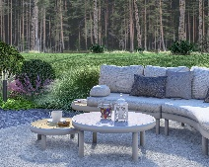

Der spannende Kontrast zwischen der naturbelassenen Teakholz- bzw. kühlen Glaskeramik-Oberfläche und dem pulverbeschichteten Aluminiumgestell machen die zwei WAVE Kaffeetische zu kleinen Schmuckstücken.

**Dieses und weiteres hochauflösendes Bildmaterial zum honorarfeien Abdruck haben wir Ihnen in der folgenden Dropbox zusammengesellt – Bildrechte: @ZEBRA Möbel:**

<https://www.dropbox.com/scl/fo/mquxnj11ejyi143cdfqnu/AIjOmnaa4cdNoIcYjwIi1YU?rlkey=87oocy4jscuf16c8bgo0z8bba&st=nsl1xsef&dl=0>

**Produktbeschreibung: WAVE Lounge**

**WAVE 2-Sitzer (Artikel-Nr.: 6630)**

Material: Gestell: pulverbeschichtetes Aluminium in light taupe

Kissen: wasserdichtes Sunproof®-Gewebe in panna cotta

Ablagefläche: Teakholz

Maße: 174,5 x 116 x 85 cm (L x B x H) – 38 cm Sitzhöhe

Features: inkl. flexibel positionierbaren Armlehnkissen

inkl. halbrunde Teakholz-Ablagefläche

Preis (UVP): 1.849,-- Euro

**WAVE Chaiselongue (Artikel-Nr. 6631)**

Material: Gestell: pulverbeschichtetes Aluminium in light taupe

Kissen: wasserdichtes Sunproof®-Gewebe in panna cotta

Maße: 188,8 x 155,3 x 85 cm (L x B x H) – 38 cm Sitzhöhe

Features: inkl. zwei Kuschelkissen (klein und groß)

Preis (UVP): 2.599,-- Euro

**WAVE Kaffeetisch groß (Artikel-Nr.: 6632)**

Material: Gestell: pulverbeschichtetes Aluminium in light taupe

Tischplatte: Glaskeramik in sand marble

Maße: 80 cm Durchmesser, 33 cm Höhe

Preis (UVP): 499,-- Euro

**WAVE Kaffeetisch klein (Artikel-Nr.: 6633)**

Material: Gestell: pulverbeschichtetes Aluminium in light taupe

Tischplatte: Teakholz

Maße: 60 cm Durchmesser, 22 cm Höhe

Preis (UVP): 399,-- Euro

**ZEBRA Group GmbH** – [www.zebra-moebel.de](http://www.zebra-moebel.de)

Die moderne Welt des Outdoor-Livings - seit 1996 widmet sich die deutsch-schweizerische Unternehmensgruppe ZEBRA der Produktion zeitlos moderner Gartenmöbel und Accessoires. Das Produktprogramm des Outdoor-Spezialisten umfasst Sitz- und Loungemöbel sowie Tische und Sonnenschirme aus witterungsbeständigen Materialien wie Aluminium, Edelstahl, Geflecht und Teak. Im perfekten Zusammenspiel von ausgefeilter Handwerkskunst und pfiffigen Detaillösungen entstehen Outdoor-Möbel, die höchsten Qualitäts-, Design- und Komfortansprüchen genügen. Verantwortungsvoller Umgang mit Ressourcen spiegelt insbesondere die Serie greenline by ZEBRA wider, die aus einem Materialmix aus Edelstahl, Aluminium und 100 % recyceltem Teakholz besteht. Die ZEBRA Outdoor-Kollektion ist im ausgewählten europäischen Fachhandel erhältlich.

**Wir freuen uns auf die Vorstellung der WAVE Lounge in Ihrem Medium und über ein Belegexemplar, ein PDF der einen Link an** [presse@zebra-moebel.de](mailto:presse@zebra-moebel.de)**.**

**PRESSEKONTAKT:**

**ZEBRA Group GmbH**

Hella Hahm

Mühlenweg 57

D - 26209 Hatten / Oldenburg

Tel.: +49 (0)421 / 80 93 77 22

Mobil: +49 (0)172 / 956 97 59

[presse@zebra-moebel.de](mailto:presse@zebra-moebel.de)

[www.zebra-moebel.de](http://www.zebra-moebel.de)